EIPEASÓID 1: Ceacht 2 (Grinn-éisteacht)

Mír físe ar fáil anseo: https://snas.ie/lessons/cra-eipeasoid-1-ceacht-2/
Is féidir féachaint ar an mír sin cúpla uair agus tú ag obair ar an gceacht.

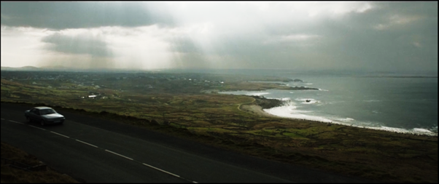

A Réamhphlé

Bígí ag obair i ngrúpaí agus pléigí na ceisteanna le chéile.

- An bhfuil mná níos fearr ná fir ag tiomáint? Cén fáth?
- An duine thú a bhíonn ag gearán go minic? Tabhair samplaí.
- An raibh ort riamh a bheith ag impí ar dhuine rud éigin a dhéanamh duit? Cad a bhí ann? Déan cur síos ar an méid a tharla.

B Féachaint & Cluastuiscint

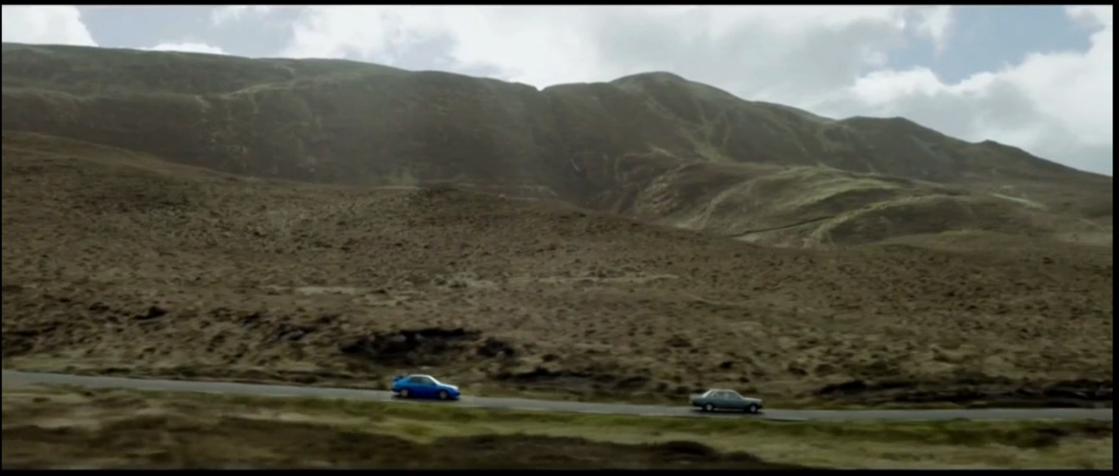

1. Cad é ábhar na míre in dhá abairt? Bígí ag obair i mbeirteanna.

2. Cé a dúirt é? Roghnaígí an t-ainm ceart do gach frása.
- "Ná bíodh orm dul do chuartú." (Iarla / Conall / Joan / An Comhairleoir)
- "Ghoid duine inteacht mo ghuthán." (Iarla / Conall / Joan / An Comhairleoir)
- "Nach dtig linn dearmad a dhéanamh de." (Iarla / Conall / Joan / An Comhairleoir)
- "Thiocfadh leis a bheith marbh agat." (Iarla / Conall / Joan / An Comhairleoir)
- "Tá an carr a dhíobháil orm don obair." (Iarla / Conall / Joan / An Comhairleoir)

3. Bígí ag obair i mbeirteanna agus pléigí na ceisteanna thíos le chéile.
- Cén fáth a bhfuil Conall ina shuí i gcarr Iarla? Cad atá uaidh?
- An gearáin thromchúiseacha iad nó gearáin bheaga iad na teachtaireachtaí gutháin a fhaigheann Conall? Cad a insíonn siad dúinn faoin áit seo?
- Cén leithscéal a thugann Iarla faoin tiomáint? An gcreideann tú é?
- Impíonn Iarla ar Chonall é a ligean saor agus gan a charr a bhaint de. An oibríonn sé?

C Saibhreas Foclóra

Bígí ag obair i mbeirteanna:

- Líonaigí na bearnaí sa script leis na focail chearta ón mbosca. Bígí cúramach, tá cúpla focal breise ann le sibh a chur ar strae. Cad is brí leis na focail sin?
bí fear mire athairse fonn difear goideadh seisean Comhairleoir fear meisce
ghoid bíodh

IARLA: An bhfuil __________ rásaíochta ort, a sheanleaid? Sin an stuif, a sheanleaid!

IARLA: F***’s sake, a Chonaill.
CONALL: An raibh tusa ar bhealach an Fháil Charraigh thart fá fiche bomaite i ndiaidh a haon déag?
IARLA: Ní raibh.
CONALL: Bí thíos ag an stáisiún amárach, ag a haon déag. Ná __________orm dul do chuartú.

TEACHTAIREACHT 1: A Chonaill, an __________ Ó Grianna anseo, tháinig cúpla gearán isteach fá dhaoine a bheith ag fágáil málaí plaisteacha de chac madaí thíos ar an trá.
TEACHTAIREACHT 2: Mise Joan O’Donnell agus __________ duine inteacht mo phone.
CONALL: Níor ghoid! Nach bhfuil tú á úsáid anois díreach.
TEACHTAIREACHT 3: Heileo, cad é mar atá tú? Josie Logan anseo. Éist liom bomaite …

IARLA: Ní raibh a fhios agam gur d'__________ a bhí ag tiomáint.
CONALL: Cén __________ a dhéanann sé sin?
IARLA: Le do thoil, a Chonaill, nach dtig linn dearmad a dhéanamh de seo uilig?
CONALL: Thiocfadh leis a bheith marbh agat.
IARLA: Bhuel, sin an rud, eisean a bhí ag tiomáint mar a bheadh __________________ ann. Bhí sé ar dhá thaobh an bhealaigh. Ní ligfeadh sé dom dul thairis. Cuir ceist ar Hughie Sharkey. Bhí __________ ann fosta. Rinne muid iarracht dul thart leis ach tharraing d’athair amach romhainn. Chuir sé síos a chos. Le do thoil, a Chonaill. Tá an carr a dhíobháil orm don obair.
CONALL: Alright.

- Cén leagan atá agaibh féin de na leaganacha Ultacha a bhí sa mhír. Féachaigí orthu (cló trom) sa script – tabharfaidh an comhthéacs nod daoibh.

Leagan Ultach | Do leagan féin | Leagan Ultach | Do leagan féin
fá |  | nach dtig linn?
bomaite |  | uilig
cuartú |  | fosta
inteacht |  | a dhíobháil

D Cruinneas & feasacht teanga

■ An Tuiseal Gairmeach
Bígí ag obair i mbeirteanna.

- Féachaigí ar na hainmneacha éagsúla thíos. Cad is féidir libh a rá faoi na rialacha a bhaineann leis an tuiseal gairmeach?

Cineál ainmneacha | An tuiseal gairmeach | Na rialacha
Ainmneacha baiste: | - a Sheáin, a Choilm, a Phádraig, a Eoghain  - a Bhríd, a Mháire, a Shiobhán, a Aoife  - a Tina, a David
Ainmneacha ceana: | - a rún, a stór, a thaisce  - a ghrá geal, a leanbh beag
Gairmeacha: | - a mhúinteoir  - a dhochtúir  - a Aire

- Caithfidh sibh ríomhphoist a scríobh chuig na daoine sa bhosca thíos anois. Conas a chuirfeadh sibh tús leis na ríomhphoist sin agus an tuiseal gairmeach á úsáid agaibh. Mar shampla: A Sheáin, a chara,

Tracey, Aoife, Micheál, Eoin, Simon, Aisling, Liam, Úna, Rachel, Laura, Eoghan, Pól

- Seasaigí i gciorcal. Tabharfaidh an teagascóir liathróid do dhuine amháin agus caithfidh an duine sin an liathróid chuig duine eile. Beidh ar an duine a chaitheann an liathróid ceist a chur ar an duine sin agus an tuiseal gairmeach á úsáid acu. Mar shampla: Caitheann Áine an liathróid chuig Colm agus deir sí: “A Choilm, an bhfuil d’obair bhaile déanta agat?”
Ansin caitheann Colm an liathróid chuig duine eile agus leanann an cluiche ar aghaidh mar sin.
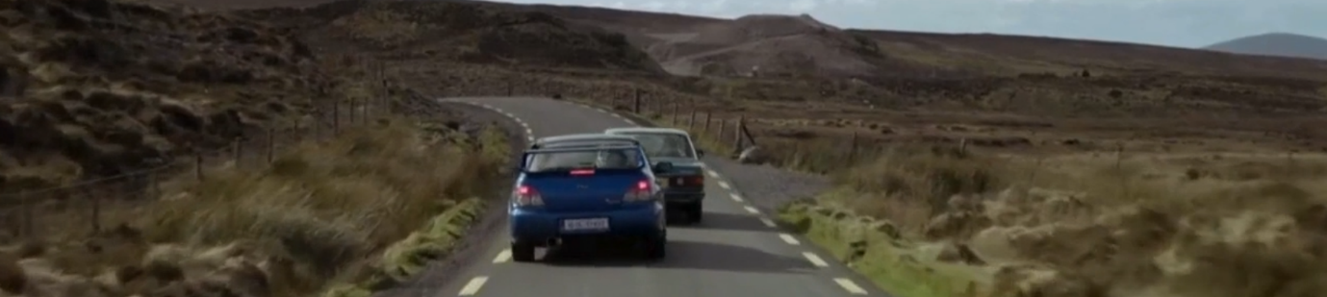

E Cumarsáid

■ 1: Ag gearán: 5 nóiméad le Conall
Sa mhír, fágann go leor daoine teachtaireachtaí ag Conall agus iad ag gearán.
Sprioc an chluiche:
Glacfaidh duine amháin sa ghrúpa ról Chonaill agus beidh ar an duine sin déileáil leis na gearáin ar fad a dhéanann an pobal (gach duine eile sa ghrúpa). Suífidh ‘Conall’ ag barr an ghrúpa agus rachaidh na foghlaimeoirí eile chun cainte leis chun gearán a dhéanamh. Beidh 90 soicind ag an ngearánaí a ghearán a dhéanamh.

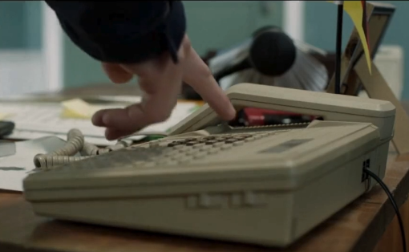

- Ar dtús, féachaigí ar na frásaí thíos agus cuirigí in ord iad – an ceann is béasaí (1) ag an tús agus an ceann is láidre ag an deireadh.
Níl sé seo inghlactha...
Cén fáth nach ndéanann sibh rud éigin faoi?
Tá mé chun gearán foirmiúil a dhéanamh... (1)
Ba cheart go mbeadh náire oraibh...
Tá mo sháith agam! (9)
Is mór an náire é ...
Tá mé tinn tuirseach de seo ...
Ní féidir liom cur suas leis seo a thuilleadh...
Tá mé bréan den fhadhb seo ...
- Na rialacha:
- Roghnaigh an fhadhb ón liosta thíos.
- Mínigh an fhadhb – 30 soicind.
- Impigh ar Chonall rud éigin a dhéanamh faoi – 30 soicind.

Céim 1: Bí béasach. "Ba mhaith liom gearán a dhéanamh faoi..."
Céim 2: Bí níos láidre. "Tá mé tinn tuirseach de seo..."
Céim 3: Pléasc! "Cad chuige nach ndéanann sibh rud éigin?!"

- Tabharfaidh Conall freagra: an gcuidíonn sé nó nach gcuidíonn? – 30 soicind.

- Na fadhbanna (roghnaigh ceann amháin):
- Tá bocrásairí ag rásaíocht ar an mbóthar os comhair do thí gach oíche.
- Ghoid duine éigin do mhadra ón ngairdín.
- Tá úlla á dtógáil ag do chomharsa ó do ghairdín gan chead.
- Tá duine éigin ag dumpáil bruscair ar an bportach.
- Bhí timpiste chairr ar an mbóthar cúng. D’imigh an tiománaí ba chúis leis an timpiste leis gan aon ní a rá.
- Tá ceol ard ag teacht ón teach tábhairne gach oíche go dtí a trí a chlog ar maidin.
- Tá cac madra ar fud na háite agus tá sé samhnasach.
- Thit balla na farraige le linn na stoirme an bhliain seo caite agus níor deisíodh é fós.

- Ghoid duine éigin do ghuthán! Bhuel... b’fhéidir gur chaill tú é. Níl tú cinnte. Ach tá tú ag gearán mar sin féin.
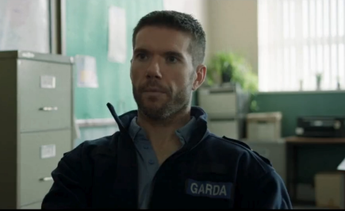

■ 2: Ag impí ar dhuine
Sa mhír seo, feictear Iarla ag impí ar Chonall gan a charr a thógáil. Tugaigí faoi na tascanna seo thíos:

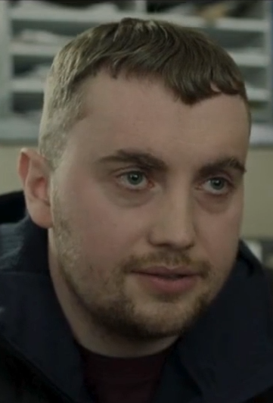
- Féachaigí ar na frásaí thíos. Cumaigí abairtí leo agus abraigí amach os ard iad dá chéile.
Impím ort...
Gheall tú dom ...
Le do thoil agus le do thoil arís!
Ar mhiste leat cuidiú liom?
Ná déan é sin orm, le do thoil ...
Tabhair seans amháin eile dom ...
Déan é ar mo shonsa ...
Níl mé ag iarraidh ach ...
Dá mba mise thusa, dhéanfainn é ...

- Déanaigí rólghníomhaíochtaí an-ghearr bunaithe ar na hiarratais thíos. Malartaígí róil le haghaidh gach iarratais. Impíonn an déagóir ar an múinteoir nó ar an tuismitheoir.

Déagóir vs. Múinteoir | Déagóir vs. Tuismitheoir
- An féidir leat an scrúdú a chur siar seachtain eile?  - An féidir liom an obair bhaile a thabhairt isteach amárach?  - Nach ligfeá dom mo ghuthán a úsáid sa rang?  - An féidir liom suí in aice le mo chara sa scrúdú?  - An féidir linn an tionscadal a dhéanamh i mbeirteanna?  - Tabhair síneadh ama dom ar an aiste, le do thoil! | - Lig dom dul go dtí an dioscó anocht, le do thoil!  - Lig dom fanacht i mo shuí déanach anocht!  - Cogar, tabhair airgead dom le haghaidh na ceolchoirme!  - Ná hinis do Mham faoin bhfuinneog bhriste!  - Lig dom an carr a thiomáint go dtí an siopa, le do thoil!  - Lig dom lá saor a ghlacadh ón scoil amárach!

An Script

IARLA: An bhfuil fonn rásaíochta ort, a sheanleaid? Sin an stuif, a sheanleaid.

IARLA: F***’s sake, a Chonaill.
CONALL: An raibh tusa ar bhealach an Fháil Charraigh thart fá fhiche bomaite i ndiaidh a haon déag?
IARLA: Ní raibh.
CONALL: Bí thíos ag an stáisiún amárach, ag a haon déag. Ná bíodh orm dul do chuartú.

TEACHTAIREACHT 1: A Chonaill, an Comhairleoir Ó Grianna anseo, tháinig cúpla gearán isteach fá dhaoine a bheith ag fágáil málaí plaisteacha de chac madaí thíos ar an trá.
TEACHTAIREACHT 2: Mise Joan O’Donnell agus ghoid duine inteacht mo phone.
CONALL: Níor ghoid! Nach bhfuil tú á úsáid anois díreach.
TEACHTAIREACHT 3: Heileo, cad é mar atá tú? Josie Logan anseo. Éist liom bomaite …

IARLA: Ní raibh a fhios agam gur d'athairse a bhí ag tiomáint.
CONALL: Cén difear a dhéanann sé sin?
IARLA: Le do thoil, a Chonaill, nach dtig linn dearmad a dhéanamh de seo uilig?
CONALL: Thiocfadh leis a bheith marbh agat.
IARLA: Bhuel, sin an rud, eisean a bhí ag tiomáint mar a bheadh fear mire ann. Bhí sé ar dhá thaobh an bhealaigh. Ní ligfeadh sé dom dul thairis. Cuir ceist ar Hughie Sharkey. Bhí seisean ann fosta. Rinne muid iarracht dul thart leis ach tharraing d’athair amach romhainn. Chuir sé síos a chos. Le do thoil, a Chonaill. Tá an carr a dhíobháil orm don obair.
CONALL: Alright.

Nótaí an mhúinteora

Aidhm
Is é aidhm ghinearálta SnasTV scafall a chur ar fáil d’fhoghlaimeoirí Gaeilge le cabhrú leo ábhar dílis closamhairc (authentic audiovisual material) ó chláir theilifíse TG4 a thuiscint agus a bheith ag foghlaim uathu. Tá sé mar aidhm ag an bpacáiste áirithe seo foghlaimeoirí a spreagadh chun taitneamh a bhaint as sraith theilifíse i nGaeilge, díreach mar a dhéanfaidís le hábhar i dteangacha eile, agus na scileanna cuí a fhorbairt le hanailís chriticiúil a dhéanamh ar an gclár.

An cur chuige: éisteacht leathan agus grinnéisteacht
Tá dhá cheacht ag baint le gach eipeasóid sa phacáiste agus díríonn siad sin ar dhá chineál scileanna éisteachta:
- An éisteacht leathan (extensive listening): Díríonn ar chéad cheacht ar gach eipeasóid ar an éisteacht leathan. Éisteacht ar mhaithe le tuiscint ghinearálta atá i gceist leis sin. Ní gá gach focal a thuiscint; is leor príomhsmaointe an scéil a leanúint. Féachann na foghlaimeoirí ar an eipeasóid ina hiomláine, foghlaimíonn siad an stór focal is tábhachtaí a bhaineann leis an scéal, agus pléann siad an plota, na téamaí agus na carachtair.
- Grinnéisteacht (intensive listening): Sa dara ceacht a bhaineann le gach eipeasóid, dírítear isteach ar an ngrinnéisteacht; is é sin, éisteacht ghéar chúramach le mír ghearr amháin de chuid an chláir. Tugann sé seo deis don fhoghlaimeoir díriú ar ghnéithe ar leith den teanga: stór focal i gcomhthéacs, gramadach agus struchtúir teanga, fuaimniú agus saibhreas teanga. Cabhraíonn an cineál éisteachta seo le foghlaimeoirí tuiscint níos doimhne a fhorbairt ar chruinneas agus ar cheartúsáid na teanga.

Torthaí foghlama
Cuideoidh an pacáiste seo leis na foghlaimeoirí a bheith in ann:
- féachaint ar ábhar dílis Gaeilge go muiníneach, le fotheidil nó gan fotheidil
- straitéisí gníomhacha féachana a úsáid (sosanna, athsheinm, focail nua a thabhairt leo)
- scileanna éagsúla éisteachta agus tuisceana a fhorbairt trí mheán an ábhair closamhairc

Leideanna don mhúinteoir
- Leibhéil: Tá na cleachtaí sa phacáiste ag teacht a bheag nó a mhór le leibhéil B1 agus B2 den Fhráma Tagartha Comónta Eorpach. Ní gá gach cleachtadh a dhéanamh. Roghnaigh na gníomhaíochtaí is oiriúnaí don rang. Má bhíonn meascán leibhéal ag na foghlaimeoirí sa rang, is féidir na cleachtaí éagsúla a úsáid le tacú leis an difreálú.
- Obair bhaile: Is féidir cuid de na cleachtaí a thabhairt mar obair bhaile.
- Fotheidil: Tá fotheidil i nGaeilge agus i mBéarla ar fáil anois ar Seinnteoir TG4. Is féidir na fotheidil sin a úsáid le tacú leis an tuiscint, de réir riachtanais na bhfoghlaimeoirí, m.sh. fotheidil i mBéarla a úsáid ag an tús, más gá, ach go mbeadh sé mar aidhm dul i dtreo na bhfotheideal Gaeilge nó gan a bheith ag brath ar na fotheidil de réir a chéile.
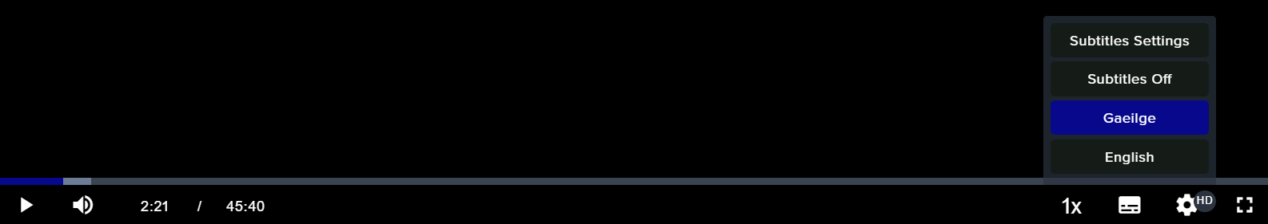

A Réamhphlé (10 nóiméad)
Tabhair tamall do na foghlaimeoirí na ceisteanna a phlé le chéile sula bpléifidh tusa leis an rang ar fad iad.

B Féachaint & Cluastuiscint (20 nóiméad)
Cuir an mhír ar siúl uair amháin nó faoi dhó, ag brath ar riachtanais do ranga.
- Pléigh na tuairimí a bhí ag gach beirt.
- Freagraí:
a – Conall; b – Joan; c – Iarla; d – Conall; e – Iarla.
- Beidh freagraí na bhfoghlaimeoirí bunaithe ar an méid a thuigeann siad ón mír.

- "Ná bíodh orm dul do chuartú." Conall)
- "Ghoid duine inteacht mo ghuthán." (Joan)
- "Nach dtig linn dearmad a dhéanamh de." (Iarla)
- "Thiocfadh leis a bheith marbh agat." (Conall)
- "Tá an carr a dhíobháil orm don obair." (Iarla)

C Saibhreas Foclóra (20 nóiméad)
- Freagraí:
IARLA: An bhfuil fonn (want / desire) rásaíochta ort, a sheanleaid? Sin an stuif a sheanleaid.

IARLA: F***’s sake, a Chonaill.
CONALL: An raibh tusa ar bhealach an Fháil Charraigh thart fá fiche bomaite i ndiaidh a haon déag?
IARLA: Ní raibh.
CONALL: Bí thíos ag an stáisiún amárach, ag a haon déag. Ná bíodh (3ú pearsa, modh orduithe den bhriathar bí) orm dul do chuartú.

TEACHTAIREACHT 1: A Chonaill, an Comhairleoir (Councillor) Ó Grianna anseo, tháinig cúpla gearán isteach fá dhaoine a bheith ag fágáil malaí plaisteacha de chac madaí thíos ar an trá.
TEACHTAIREACHT 2: Mise Joan O’Donnell agus ghoid (stole) duine inteacht mo phone.
CONALL: Níor ghoid! Nach bhfuil tú á úsáid anois díreach.
TEACHTAIREACHT 3: Heileo, cad é mar atá tú? Josie Logan anseo. Éist liom bomaite …

IARLA: Ní raibh a fhios agam gur d'athairse (your father) a bhí ag tiomáint.
CONALL: Cén difear (difference) a dhéanann sé sin?
IARLA: Le do thoil, a Chonaill, nach dtig linn dearmad a dhéanamh de seo uilig?
CONALL: Thiocfadh leis a bheith marbh agat.
IARLA: Bhuel, sin an rud, eisean a bhí ag tiomáint mar a bheadh fear mire (crazy man) ann. Bhí sé ar dhá thaobh an bhealaigh. Ní ligfeadh sé dom dul thairis. Cuir ceist ar Hughie Sharkey. Bhí seisean (he – an fhoirm threise) ann fosta. Rinne muid iarracht dul thart leis ach tharraing d’athair amach romhainn. Chuir sé síos a chos. Le do thoil, a Chonaill. Tá an carr a dhíobháil orm don obair.
CONALL: Alright.
- Freagraí:
Leagan Ultach | Do leagan féin | Leagan Ultach | Do leagan féin
fá | faoi | nach dtig linn? | nach féidir linn?
bomaite | nóiméad | uilig | Gach uile
cuartú | cuardach | fosta | freisin
inteacht | éigin | a dhíobháil | ag teastáil

D Cruinneas & feasacht teanga (20 nóiméad)

■ An Tuiseal Gairmeach
- Freagraí:
Cineál ainmneacha | An tuiseal gairmeach | Na rialacha
Ainmneacha baiste: | - a Sheáin, a Choilm, a Phádraig, a Eoghain  - a Bhríd, a Mháire, a Shiobhán, a Aoife  - a Tina,  a David | - Cuirtear ‘a’ roimh an ainm agus cuirtear séimhiú air nuair is féidir.  - Má chríochnaíonn ainm fir ar chonsan leathan, caolaítear é de ghnáth.  - Ní chuirtear séimhiú ar ghuta, ar ndóigh. Agus ní chuirtear h roimh ghuta ach an oiread.  - Tá leagan faoi leith ag ainmneacha fear sa tuiseal gairmeach agus is gá iad a fhoghlaim. ‘A Mhichíl,’ mar shampla.  - I gcás ainmneacha iasachta nach bhfuil i nGaeilge, cuirtear ‘a’ roimh an ainm, ach ní athraítear an t-ainm féin.
Ainmneacha ceana: | - a rún, a stór, a thaisce  - a ghrá geal, a leanbh beag | - Cuirtear ‘a’ roimh an ainm agus cuirtear séimhiú air nuair is féidir.  - Ní chaolaítear an focal.  - Ní chuirtear aon athrú i bhfeidhm ar an aidiacht.
Gairmeacha: | - a mhúinteoir  - a dhochtúir  - a Aire | - Cuirtear ‘a’ roimh an ainm agus cuirtear séimhiú air nuair is féidir. Ní chuirtear aon athrú eile i bhfeidhm ar an ainm.
- Freagraí:
A Tracey, A Aoife, A Mhichíl, A Eoin, A Simon, A Aisling, A Liam, A Úna, A Rachel, A Laura, A Eoghain, A Phóil

- Mínigh an cluiche trí shampla a thabhairt: caith an liathróid chuig foghlaimeoir agus abair: A Shiobhán, conas atá an aimsir inniu? Abair leo an liathróid a chaitheamh chuig daoine éagsúla agus ceisteanna a chur orthu ag úsáid an tuisil ghairmigh.

E Cumarsáid (25 nóiméad)
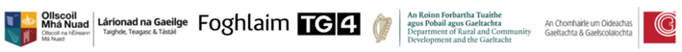
Léigh trí na treoracha ar fad le bheith cinnte go dtuigeann na foghlaimeoirí an méid atá le déanamh acu. Bí ag siúl timpeall ag éisteacht leo agus ag cuidiú leo.

